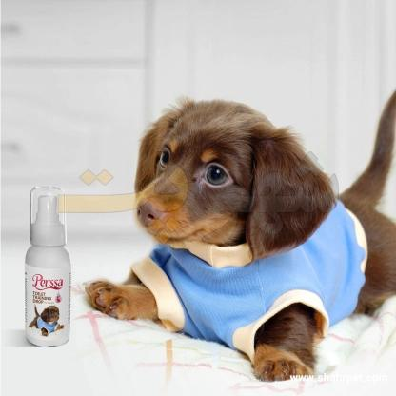

جلوگیری از ادرار سگ در خانه | آیا تنبیه سگ برای ادرار درست است؟

در این مقاله چی میخونیم !؟

. 1.علائم نیاز سگ به دستشویی

2. آموزش محل مناسب دستشویی

3. رفع ادرار نابجای توله سگ و سگ بالغ

4. مزایای استفاده از قطره تعلیم ادرار

5. مقایسه با روش های قدیمی و سنتی

6. نکات طلایی در استفاده قطره تعلیم ادرار

قطره تعلیم ادرار سگ

داشتن یک سگ خانگی یعنی پذیرفتن مسئولیت بزرگ؛ از تغذیه و مراقبت گرفته تا آموزش‌های رفتاری. یکی از مهم‌ترین چالش‌هایی که صاحبان سگ با آن روبه‌رو می‌شوند، آموزش محل دفع ادرار است. اگر این مرحله به درستی انجام نشود، می‌تواند باعث آلودگی محیط، ایجاد استرس برای صاحب حیوان و حتی مشکلات رفتاری در سگ شود. در این میان، قطره تعلیم ادرار به‌عنوان یک ابزار نوین و مؤثر معرفی شده که فرآیند آموزش را ساده‌تر و سریع‌تر می‌کند

. 1.علائم نیاز سگ به دستشویی:

· بیقراری و گشتن: سگ به طور ناگهانی شروع به پرسه زدن و بو کشیدن زمین میکند.

· چرخیدن: در یک نقطه دور خود میچرخد.

· وزوز کردن و ناله کردن: به درب یا جایی که معمولا برای دستشویی میبرد، نگاه میکند و صداهای کوچک درمیآورد.

· خیره شدن به در: به طور واضح به سمت در خروجی نگاه میکند.

· غُرغُر کردن: برخی سگها برای جلب توجه غرغر میکنند.

علائم نیاز سگ به دستشویی:2

· بیقراری و گشتن: سگ به طور ناگهانی شروع به پرسه زدن و بو کشیدن زمین میکنن

· چرخیدن: در یک نقطه دور خود میچرخد.

· وزوز کردن و ناله کردن: به درب یا جایی که معمولا برای دستشویی میبرد، نگاه میکند و صداهای کوچک درمیآورد.

دهکده گربه سگ

· خیره شدن به در: به طور واضح به سمت در خروجی نگاه میکند.

· غُرغُر کردن: برخی سگها برای جلب توجه غرغر میکنن

3. موزش محل مناسب دستشویی در دو قدم:

· قدم اول: نظم و برنامهریزی: سگ را در زمانهای ثابت و قابل پیشبینی به بیرون ببرید (صبح زود، بعد از بیدار شدن، بعد از غذا، بعد از بازی و قبل از خواب).

· قدم دوم: ارتباط برقرار کردن: یک کلمهی خاص (مثل "دستشویی") را وقتی سگ در حال انجام کارش است، تکرار کنید. بعد از هر بار انجام کار در محل صحیح، او را با تشویقی و محبت بلافاصله تشویق کنید

4. مزایای استفاده از قطره تعلیم ادرار

تسریع در یادگیری → سگ خیلی سریع‌تر محل مناسب را پیدا می‌کند.1.

کاهش استرس → هم برای صاحب حیوان و هم برای خود سگ.2.

بهداشت محیط → دیگر لکه‌های ادرار روی فرش و مبلمان ایجاد نمی‌شود.3.

مناسب برای توله‌ها → در دوران طلایی آموزش (۲ تا ۶ ماهگی) بسیار مؤثر است.4.

جایگزین روش‌های سخت → به‌جای تنبیه یا داد زدن، یک راه حل ملایم و هوشمندانه است

5. مقایسه با روش های قدیمی و سنتی

•در روش سنتی معمولاً از داد زدن، تنبیه یا حتی هدایت مداوم سگ به محیط بیرون استفاده می‌شود که می‌تواند باعث اضطراب شود.

قطره تعلیم ادرار به‌جای اجبار، از طبیعت و حس بویایی سگ کمک می‌گیرد.

سرعت یادگیری با قطره به مراتب بالاتر است و نیاز به صرف انرژی زیاد از طرف صاحب حیوان نیست

6. نکات طلایی درمورد استفاده از قطره تعلیم ادرار

بهترین زمان شروع، دوران تولگی است.

محیط انتخاب‌شده باید همیشه تمیز باشد تا سگ دچار سردرگمی نشود.

از جابه‌جا کردن مداوم مکان قطره پرهیز کنید.

اگر سگ چند بار اشتباه کرد، تنبیه نکنید؛ فقط آرام هدایتش کنید.

برندهای معتبر را انتخاب کنید که استاندارد دامپزشکی داشته باشند

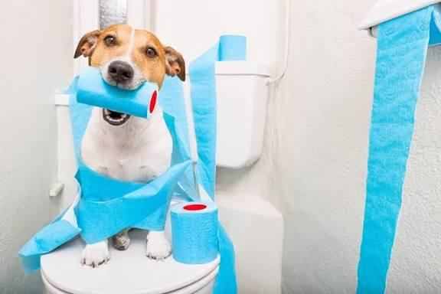جمع بندی

قطره تعلیم ادرار یک ابزار مدرن، ایمن و کاربردی برای آموزش سگ‌هاست. این محصول با استفاده از قدرت بویایی سگ، فرآیند یادگیری را سریع‌تر می‌کند و باعث کاهش استرس هم برای حیوان و هم برای صاحب می‌شود. با رعایت اصول صحیح استفاده، می‌توان به‌راحتی یک عادت رفتاری مثبت را در سگ تثبیت کرد. در نهایت، یادمان باشد که آموزش باید همراه با صبر، تشویق و محبت باشد؛ چرا که رابطه عاطفی بین انسان و سگ مهم‌تر از هر ابزاری است